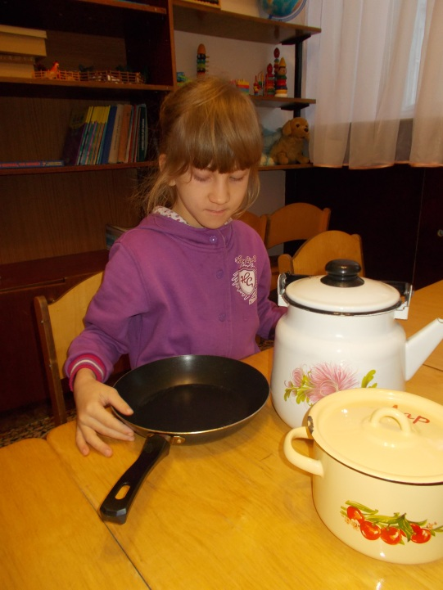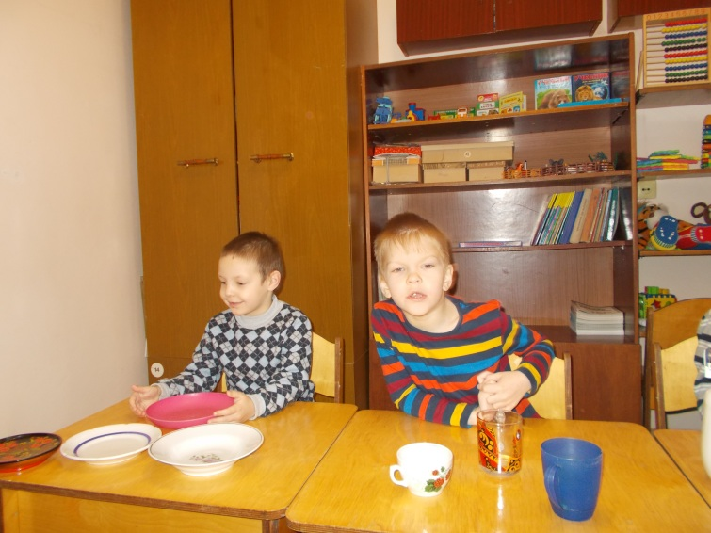

**Занятие НОД«Познавательное развитие»**

**(ознакомление с окружающим)**

**Тема: «Посуда»**

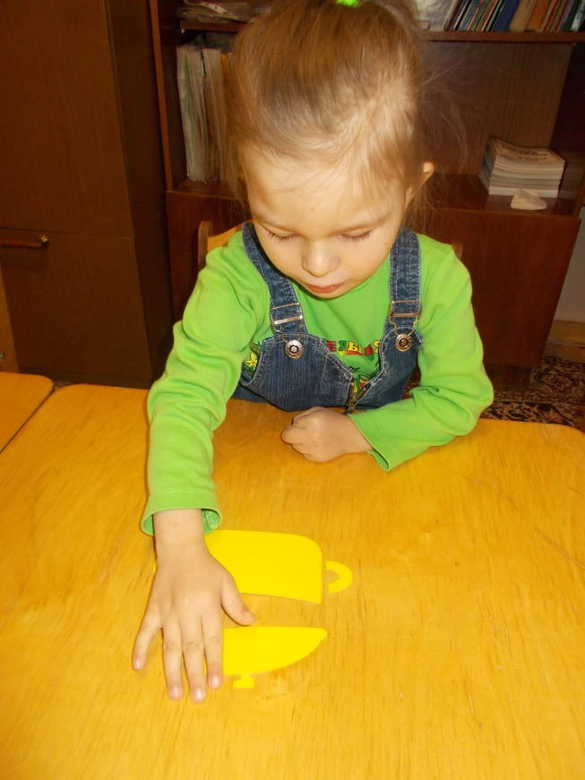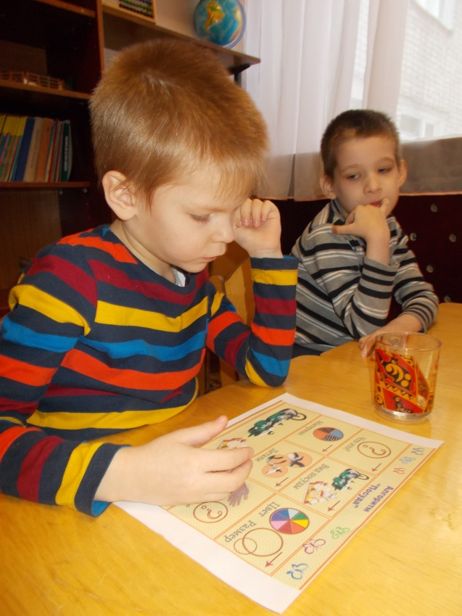

**Занятия НОД «Познавательное развитие»**

**( ознакомление с окружающим).**

**Тема: «Посуда»**

**Задачи:** уточнить с детьми название посуды; уметь называть и различать кухонную, столовую , чайную; уметь называть части посуды и внешние признаки; активизировать словарь по данной теме; учить дифференцировать материал, из которого изготовлена посуда, знакомить детей с назначением и применением посуды в быту, развивать координацию движений пальцев рук, способность управлять движениями кисти по показу, словесной инструкции; тренировать способность пространственного ориентирования и выделения фигуры из фона.

Развивать память, внимание, мышление, восприятие.

Воспитывать эмоциональную отзывчивость , бережное отношение к посуде.

**Оборудование:** демонстрационный материал-посуда и картинки с изображением посуды; игра «Четвертый лишний», раздаточный материал- разрезные картинки посуды.

**Ход занятия**

Орг. Момент: Выполняется пальчиковая гимнастика «Посуда».

Дети делают движения, соответствующие тексту.

Раз, два, три, четыре -

Мы посуду перемыли.

Чашку, чайник, ковшик, ложку

И большую поварешку.

Мы посуду перемыли,

Только чашку мы разбили,

Ковшик тоже развалился,

Нос у чайника отбился,

Ложку мы чуть-чуть сломали.

Так мы маме помогали!

- Скажите одним словом, что мы мыли?

Дети. Посуду.

Дефектолог:

- Какую посуду мы мыли?

Дети отвечают.

А сейчас я хочу загадать вам загадки о посуде, а вы подумайте, о каких предметах эти загадки.

|  |  |
| --- | --- |
| Я пыхчу, пыхчу, пыхчу,  Больше греться не хочу.  Крышка громко зазвенела:  «Пейте чай, вода вскипела!»  (Чайник.)  Сама не ем, а людей кормлю.  (Ложка.) | И в столовой, и на кухне,  В ресторане и везде:  Если варят - то в…  (кастрюле),  Жарят на… (сковороде). |

Молодцы! Правильно отгадали! Рассмотрите посуду и найдите отгадки .

**Дидактические игры «Что из чего?», «Какой, какая»**

Посуда расставлена на столе, дети рассматривают ее и образуют группы посуды по материалу из которого изготовлена посуда, образовывая качественные прилагательные (Кастрюля из металла – металлическая, стакан из стекла – стеклянный и т.д.)

Дефектолог читает стихотворение:

**Для чего нужна посуда?**  
Если б не было посуды,  
Нам пришлось бы очень худо.  
Мы бы тут же из людей  
Превратились в дикарей:  
  
Брали мясо бы руками,  
Разрывали бы зубами,  
Пили воду бы в реке  
Или в грязном ручейке.  
  
К счастью, помогает всюду  
Нам различная посуда:  
На неё еду кладут,  
Из неё едят и пьют.  
  
Сохраняют в ней продукты:  
Сыр и масло, хлеб и фрукты…  
В ней готовят сотни блюд-  
Варят, жарят и пекут!

**Дидактическая игра с мячом «Что для чего?»**

Дефектолог называет предмет, дети отвечают для чего нужен, какая посуда: кухонная, столовая, чайная.

**Игра «День - ночь»**

Это игра на развитие памяти и внимания. Детям предлагается запомнить ряд из 3-5 картинок с изображениями посуды, а затем по команде «Ночь!» закрыть глаза. По команде «День!» дети открывают глаза и находят изменения в расположении картинок, которые произвел воспитатель. Игра проводится с разными наборами посуды несколько раз.

**Игра «Собери целое».**

Даны разрезанные на части картинки с изображением посуды. Детям раздаются карточки с «целой» посудой». Нужно собрать из частей свою картинку.

**Игра «Назови ласково»**

Дети говорят уменьшительно-ласкательные названия предметов посуды. Чашка- Чашечка.

**Физкультминутка**

Проводится хороводная игра «Изобрази посуду» на координацию речи и движения.

|  |  |
| --- | --- |
| Вот большой стеклянный  чайник:  Очень важный, как начальник!  Вот фарфоровые чашки:  Очень хрупкие бедняжки!  Вот фарфоровые блюдца:  Только стукни - разобьются!  Вот серебряные ложки:  Голова на тонкой ножке.  Вот пластмассовый поднос:  Он посуду нам принес! | Дети надувают животик.  Ставят одну руку на пояс, другую изгибают, как носик.  Приседают, одна рука на поясе.  Кружатся, рисуя руками круг.  Потягиваются, руки вверху смыкают над головой.  Наклоняются вперед, руки, как с подносом, тоже вытягивают вперед. |

**Дидактическая игра «Что лишнее?»** (сопровождается показом картинок)

Кастрюля, сковородка, чайник, стул.  
Чашка, блюдце, ложка, платье.  
Диван, стол, тарелка, стул.  
Чайник, валенки, сапоги, кроссовки.

**Игра «Какой предмет посуды я задумала?»** Составление загадок-описаний о посуде по алгоритму.